考研光荣榜

崔晓灵 University College London
将简单的事做持久，并一直“在路上”。

宋雨卿 宝鸡文理学院 331

这是一段幸福与痛苦并存、绝望与希望同在的日子，而总有人要成功，为什么不是你？回首这段时光，感触很多，计划、行动、坚持三者缺一不可，成功需要的是全力以赴，而非尽力而为。

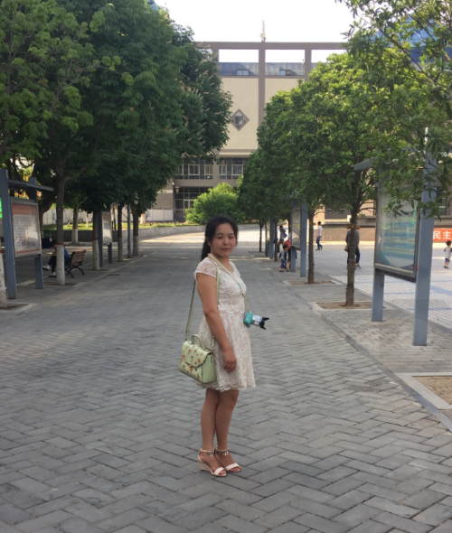
赵丹 延安大学 344
想过成功，想过失败，但从没想过放弃。

李雨恬 哈尔滨师范大学 325
Too fast to live too young to die

赵研辰 长春理工大学 266
守时，诚信，重诺。

王怡卿 陕西师范大学 292
存好心，做好事。

郭佳星 西北师范大学 325
既然选择了远方，便只顾风雨兼程

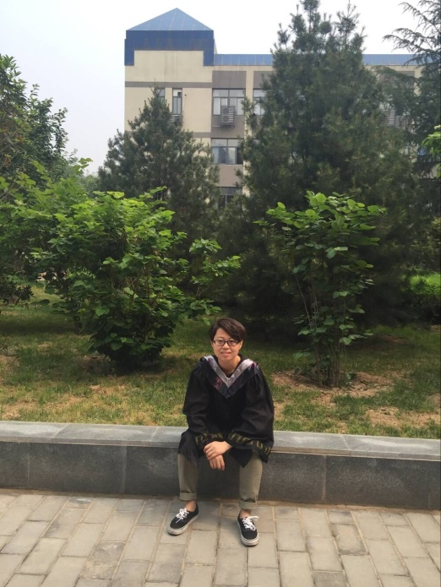

高楚 University of Bristol
每个人都拥有无限的可能和潜能，在能奋斗的时候就不要轻易选择安逸。痛苦总是暂时的，其收获是令人振奋的，坚持到最后你就赢了。生活永远比你想象的要精彩的多，做好准备大吃一惊，你的努力不会白费，生活不会让你失望。

